Quelques informations
sur la configuration des connexions aux consoles des serveurs

Version 1.0

Auteur: Richard Luce

Equipe Déploiement BT Serveur

Table des matières

1 Introduction 4
2 Les differents types de Sc suivant les serveurs: 5
3 La RSC (Remote System Controller) 7
3.1 Le soft 7
3.2 Paramétrer 8
3.3 Les users 8
3.4 changer les mots de passe de la RSC: 8
3.5 Naviguer 9
4 L'ALOM:Sun Advanced Lights Out Manager 10
4.1 Le soft 10
4.2 Paramétrer 10
4.3 Les users 11
4.4 changer les mots de passe de la RSC: 12
4.5 Naviguer 12
5 LE SF6800-SF6900 14
5.1 Quelques termes: 16
5.2 Utilisation du menu principal du SC 17
5.3 Le soft 17
5.4 Les users 17
5.5 Naviguer 18
5.6 Paramétrer 18
5.6.1 Pour mettre le système sous tension 18
5.6.2 Pour assigner une carte à un domaine 19
5.6.3 Supprimer deux cartes à un domain existant et les attribuer à un autre domain. 20
6 LE SF12K- E25K 22
6.1 Quelques termes: 22
6.2 Les réseaux internes: 23
6.3 Le soft 24
6.4 Les users 24
6.5 Naviguer 24
6.5.1 Le commande console: 24
6.5.2 Le caractère de sortie: 25
6.6 Paramétrer 25
6.6.1 Identifier le SC principal (Main SC) 25
6.6.2 Assigner des cartes à un domain: 26
6.6.3 Déplacer des cartes: 26
6.6.4 Exemple de Configuration d’un Domaine 26
6.6.5 Arrêt d'un domaine 27
7 LE E10K 29
7.1 Quelques termes: 30
7.1.1.1 Centerplane Support Boards 31
7.2 La station d’administration 31
7.2.1 Présentation 31
7.2.1.1 Administration des domaines 32
7.3 Le soft 33
7.4 Les users 33
7.5 Naviguer 34
7.6 Contrôle des consoles des domaines sur la SSP 34
7.7 Paramétrer 34
7.8 Changement du nom de domaine 34
8 Annexes : 38
8.1 les commandes pour la RSC. 38
8.2 Les commandes pour l'ALOM: 41
8.3 Résumé des Commandes du System Controller SF6800.SF6900 44
8.4 Résumé des Commandes du System Controller SF12K/SF15K/E25K 47

Introduction

Le but de ce document est de présenter les différents éléments d'une connexion au ports console sous Solaris. Le style de document est volontairement peu littéraire. Il se veut plus dans l'esprit de « prise de note », permettant ainsi un usage au quotidien plus aisé. Ce document n’est pas exhaustif et devra évoluer dans le temps.

Les differents types de Sc suivant les serveurs:

Alom, RSC,SC, ilom etc ont tous la même fonction principale. Pouvoir piloter à distance le serveur au delà de l'operating system. Cela permet entre autre d'arrêter électriquement un serveur, de breaker une console .....

Plusieurs types d'équipements suivant le type de serveur.

LOM
Sun Netra[TM] X1
Sun Netra[TM] T1400/1405
Sun Netra[TM] T1 AC200
Sun Netra[TM] T1 DC200
Sun Fire[TM] V100
Sun Fire[TM] V120
Sun Fire[TM] E2900
Sun Netra[TM] 20
Sun Fire[TM] V1280
ALOM
Sun Fire[TM] V125
Sun Fire[TM] V210
Sun Fire[TM] V215
Sun Fire[TM] V240
Sun Fire[TM] V245
Sun Fire[TM] V250
Sun Fire[TM] V440
Sun Fire[TM] V445
ALOM4v
Sun Fire[TM] T1000
Sun Fire[TM] T2000
Sun SPARC[TM] Enterprise T1000
Sun SPARC[TM] Enterprise T2000
Sun Netra[TM] T2000
ILOM
Sun Fire[TM] X4100
Sun Fire[TM] X4200
Sun Fire[TM] X4500
Sun Fire[TM] X4600
Sun Fire[TM] X4100 M2
Sun Fire[TM] X4200 M2
Sun Fire[TM] X4600 M2
Sun Blade[TM] 6000
Sun Blade[TM] 8000
Sun Netra[TM] X4200 M2
Sun SPARC[TM] Enterprise T5120
Sun SPARC[TM] Enterprise T5220

RSC
Sun Fire[TM] V890
Sun Fire[TM] V490
Sun Fire[TM] V880
Sun Fire[TM] V480
Sun Fire[TM] 280R
Sun Enterprise[TM] 250
SP
Sun Fire[TM] V20z
Sun Fire[TM] V40z

SSP
E10K

SC/SMS
Sun Fire[TM] SF12K
Sun Fire[TM] SF15K
Sun Fire[TM] E20K
Sun Fire[TM] E25K

SC/SCAPP
Sun Fire[TM] SF4800/4900
Sun Fire[TM] SF4800/4900
Sun Fire[TM] SF800/6900

La RSC (Remote System Controller)

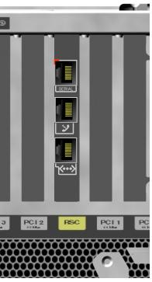

Le soft

Le soft de gestion des RSC n'est pas installé pas défaut. Il est incontournable pour utiliser les RSC. Au démarrage il n'y a pas de user. La RSC est donc inutilisable.
Après avoir descendu sur l'OS les packages il faut lancer la configuration.

# /usr/platform/`uname -i`/rsc/rsc-config

Pour visualiser cette configuration
# /usr/platform/platform-name/rsc/rscadm show

Le soft RSC est inclus dans le CD supplémentaire de Solaris. Avec Solaris 10 il faudra le télécharger. Il existe des patches pour les packages RSC

Le software RSC contient les packages suivants:
- SUNWrsc – Rsc firmaware package A installer que sur les server supportés
- SUNWrscj -- RSC GUI (Graphical User Interface) files.
- SUNWrscd -- RSC User's Guide documentation files.

Paramétrer

3 types de connexions:
- Port série
- Par le réseau
- Par rj11

Chez SFR la connexion est via un digit; donc port série.

Ci dessous les commandes pour rediriger la console sur la RSC plutôt que sur le port série.

A l'OBP:
ok setenv diag-out-console true
ok setenv input-device rsc-console
ok setenv output-device rsc-console
ok reset-all

les mêmes changements pourrons être fait depuis l'OS. Cela sera pris en compte au projet reboot.
# eeprom diag-out-console=true
# eeprom input-device=rsc-console
# eeprom output-device=rsc-console

Si l'accès à Solaris où à la carte RSC ne sont pas disponible le dernier recours est de retirer la carte RSC. Par défaut le system utilisera le port série.

Les users

Un user définit par vos soins. Cela se ferra au moment du rsc-config où à n'importe quel moment en lançant les bonnes commandes.

changer les mots de passe de la RSC:

Accéder au system en temps que root pour créer un nouveau utilisateur RSC.
#/usr/platform/`uname -i`/rsc/rscadm useradd
#/usr/platform/`uname -i`/rsc/rscadm userperm cuar
#/usr/platform/`uname -i`/rsc/rscadm userpassword

Si vous devez effacer un utilisateur:
Vérifier les utilisateurs existant:
#/usr/platform/`uname -i`/rsc/rscadm usershow
Supprimer un utlisateur:
/usr/platform/`uname -i`/rsc/rscadm userdel

Naviguer

Il y a 2 méthodes pour passer du niveau OS au niveau carte RSC. Choisissez la méthode appropriée en fonction de votre mode de connexion.

1) Navigation depuis la carte RSC et l'OS avec Telnet:

Utiliser la commande suivante depuis l'OS: ~.
Vous retournez au prompt rsc>
Pour revenir sur l'OS taper console.

2) Navigation depuis la carte RSC et l'OS avec une connexion directe par tip:
Utiliser la commande suivante depuis l'OS: ~~.
Vous retournez au prompt rsc>
Pour revenir sur l'OS taper console.

Exécuter la commande ~. vous déconnectera de la session

Si le caractère ~ne fonctionne pas
Taper la commande
# /usr/platform/`uname -i`/sbin/rscadm show escape_char
escape_char="*" ( ici c'est * de configuré)

Si une session est déjà utilisé:
rsc> console
Console session already in use.

Depuis le prompt RSC:
rsc> resetrsc

Depuis l'OS:
#/usr/platform/`uname -i`/sbin/rscadm resetrsc

L'ALOM:Sun Advanced Lights Out Manager

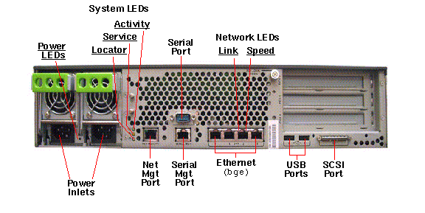

Le soft

Pas de soft particulier à installer. Nous utiliserons sous Solaris la commande
#scadm

Paramétrer

2 types de connexions:
- Port série
- Par le réseau

Chez SFR la connexion est via un digit; donc port série.

Le paramétrage est définit par défaut. Ci dessous le tableau des correspondances dans le cas ou l'on souhaite modifier le mode de connexion à la console.

Les users

Un user est définit par défaut: C'est admin. A la première connexion le SC vous demandera de rentrer un mot de passe pour cet utilisateur. Par convention Sun rentre « admin » ou « admin1 ». Attention sur un certain nombre de V215 et V245 un mot de passe à été rentré en usine. Ce dernier est « admin1 »

Exemple: Ajouter un nouvel utilisateur:

Depuis le SC:
sc> useradd joeuser
sc> userpassword joeuser
New password:
Re-enter new password:
Pour assigner des droits à ce user:
sc> userperm joeuser cr

Depuis Solaris:
#scadm useradd joeuser
#scadm userpassword joeuser
#scadm userperm joeuser cr

Le nom de l'utilisateur possede les contraintes suivantes:
- Caractères valide alphanumérique (lettres) et numériques + (. - _)
- Maximum de 16 caractères
- Le premier caractères doit être alphanumérique
- 15 utilisateurs maximum.

Il y a 4 niveaux de permissions.

Permission Level | Description
a | Administrative. Le user est autorisé à changer l'état des variables de configuration de l'ALOM.
u | User administration. Le user est autorisé à supprimer ajouter ou modifier les permissions des users.
c | Console permission. Le user est autorisé à se connecter à la console.
r | Reset/power permission. Le user est autorisé à à reseter ou arrêter le serveur .

Exemple 2 : supprimer un utilisateur.
Depuis le SC:
sc> userdel joeuser
Are you sure you want to delete user <joeuser> [y/n]? y
sc>
Depuis Solaris:
#scadm userdel joeuser
Are you sure you want to delete user <joeuser> [y/n]? y
#

changer les mots de passe de la RSC:

Depuis le SC:
sc> password
password: Changing password for username
Enter current password: ******
Enter new password: ******
Re-enter new password: ******
sc>

Changer le password pour un autre utlisateur:
sc> userpassword joeuser
New password:
Re-enter new password:

Depuis Solaris:
#scadm userpassword

Le password possede les restrictions suivantes:
- 6 caractères minimum
- Seul les 8 premiers caractères sont significatifs.
- Au moin 2 caractères alphanumériques et 1 numériques.
- Doit être différent du login
- Le nouveau pasword doit être différent de l'ancien d'au moins 3 caractères

Naviguer

Navigation depuis la carte alom et l'OS avec Telnet:

Utiliser la commande suivante depuis l'OS: #.
Vous retournez au prompt rsc>
Pour revenir sur l'OS taper console.

Ci dessous le schéma représentant les commandes permettant le passage d'un élément à l'autre:

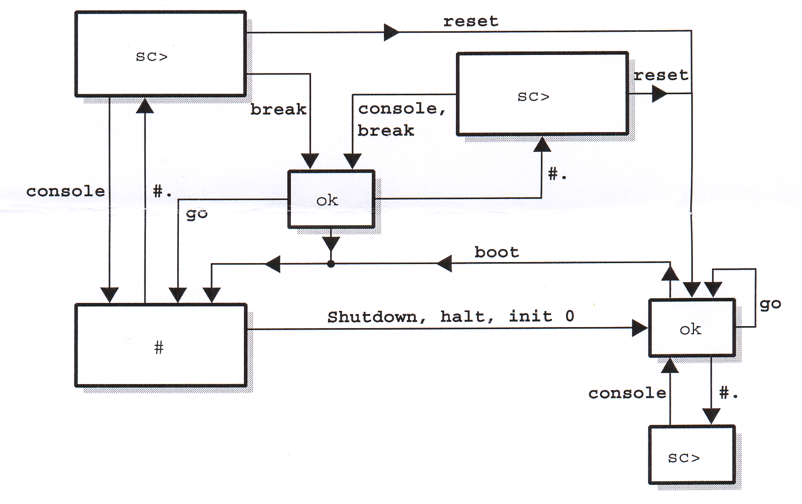

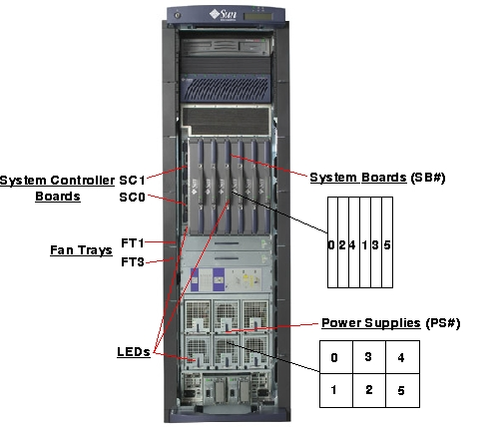
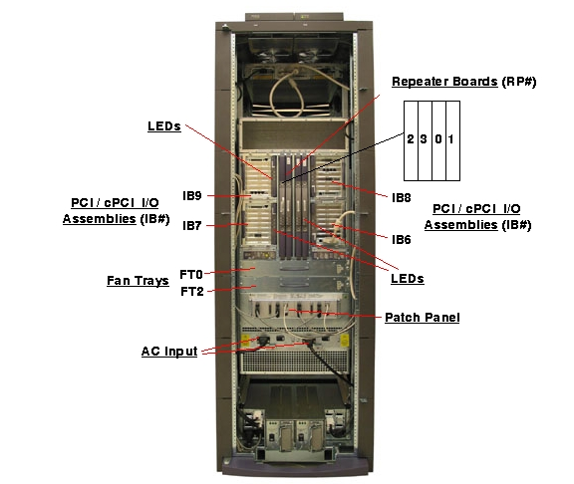
LE SF6800-SF6900

Quelques termes:

- Le terme plate-forme tel qu'utilisé dans ce manuel se rapporte à un ensemble de ressources (par exemple : blocs d'alimentation, plateau central, ventilateurs, etc.) qui ne sont pas destinées à être utilisées par un seul domaine.
- Un segment, ou partition, est un groupe de cartes répéteur utilisées conjointement pour permettre aux cartes CPU/mémoire et aux blocs d'E/S de communiquer dans un même domaine.
- Un domaine exécute sa propre instance de l'environnement d'exploitation Solaris et est indépendant des autres domaines. Chaque domaine possède des CPU, des blocs d'E/S et une mémoire qui lui sont propres. Les ressources matérielles, telles que les ventilateurs et les blocs d'alimentation, sont partagées entre les domaines pour permettre un bon fonctionnement.
- Le contrôleur système (SC) est un système intégré qui configure et surveille la plate-forme. Vous y accédez en utilisant des connexions série ou Ethernet. Il est au centre de la configuration et de la gestion de la plate-forme et des domaines, et est utilisé pour se connecter aux consoles des domaines.

Le contrôleur système est chargé de :
- gérer les ressources de la plate-forme et des domaines ;
- surveiller la plate-forme et les domaines ;
- configurer les domaines et la plate-forme ;
- fournir l'accès aux consoles du domaine ;
- transmettre les informations de date et d'heure à l'environnement d'exploitation Solaris ;
- fournir le signal d'horloge de référence utilisé dans le système ;
- assurer la sécurité de la console ;
- effectuer l'initialisation du domaine ;
- fournir un mécanisme de mise à niveau du microprogramme sur les cartes installées sur le système ;
- fournir une interface avec Sun Management Center en utilisant SNMP.

- Shell de la plate-forme: Le shell de la plate-forme est l'environnement d'exploitation de l'administrateur de la plate-forme. Seules les commandes inhérentes à l'administration de la plate-forme sont disponibles.
- Console de la plate-forme: La console de la plate-forme est le port série du contrôleur système sur lequel sont consignés les messages d'initialisation du contrôleur système et les messages du journal de la plate-forme.

Utilisation du menu principal du SC

▼ Pour sélectionner des destinations à partir du menu principal du SC
1.Accédez au menu principal du SC en ouvrant une connexion série ou à distance avec le SC.
Le menu principal du SC s'affiche à l'écran.
2.Choisissez une destination :
■Saisissez 0 pour accéder au shell de la plate-forme.
L'invite du contrôleur système, nomhôtesc:SC>, s'affiche pour le shell de la plate-forme du contrôleur système principal. Si votre configuration de SC est redondante, l'invite du contrôleur système de réserve est nomhôtesc:sc>.
■Saisissez 1, 2, 3 ou 4 pour accéder au domaine approprié.
L'invite du contrôleur système pour le shell du domaine auquel vous êtes connecté s'affiche. Par exemple, l'invite correspondant au domaine A est nomhôtesc:A>. Si le domaine est actif, vous obtenez la console du domaine. Si le domaine est inactif, vous obtenez le shell du domaine.
Pour les définitions du shell de la plate-forme, du shell du domaine et de la console du domaine, reportez-vous au Chapitre 1.

Le soft

Le soft RTOS/SCAPP est en prom sur les SC du SF6800. Nous pouvons le mettre à jour avec la commande flashupdate.

Les users

Il n'y a pas de user particulier. En revanche des mots de passe peuvent être spécifiés afin d'accéder au domain shell de chaque domain.

Naviguer

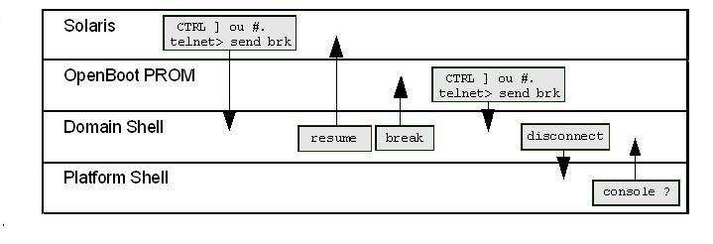

Paramétrer

Pour mettre le système sous tension
1.Mettez le matériel sous tension.

2.Accédez au shell de la plate-forme du contrôleur système.

3.Mettez sous tension les grilles d'alimentation.
■Si vous disposez d'un système Sun Fire E6900 ou 6800, mettez sous tension la grille 0 et la grille 1:

nomhôtesc:SC> poweron grid0 grid1

4.Initialisez chaque domaine.
a.Accédez au shell du domaine que vous voulez initialiser.

b. Initialisez le domaine à l'aide de la commande setkeyswitch on du contrôleur système.

nomhôtesc:A> setkeyswitch on

Cette commande active le domaine et initialise l'environnement d'exploitation Solaris si le paramètre de PROM OpenBoot auto-boot? est sur true et le paramètre de PROM OpenBoot boot-device sur le périphérique d'initialisation approprié.
Utilisez la commande setupdomain (paramètre OBP.auto-boot?), qui s'exécute à partir d'un shell de domaine, ou la commande setenv auto-boot? true de la PROM OpenBoot pour contrôler si l'environnement d'exploitation Solaris s'initialise automatiquement quand vous mettez le commutateur à clé sous

Pour assigner une carte à un domaine
1.Accédez au shell du domaine auquel la carte va être assignée.

2.Saisissez la commande showboards suivie de l'option -a pour rechercher les cartes disponibles pouvant être utilisées dans le domaine.
Dans le shell du domaine, la sortie de la commande répertorie les cartes se trouvant dans le domaine actuel. Vous pouvez affecter n'importe quelle carte qui n'est pas encore assignée à un domaine particulier, mais celle-ci doit figurer dans la liste de contrôle d'accès (ACL).

Exemple de la commande showboards -a avant l'assignation d'une carte à un domaine

nomhôtesc:A> showboards -a
Slot Pwr Component Type State Status Domain
---- --- -------------- ----- ------ ------
/N0/SB0 On CPU Board V3 Active Not tested A
/N0/IB6 On CPU Board V3 Active Not tested

3.Déterminez si la carte figure dans la sortie de showboards -a.
■Si la carte à assigner au domaine ne figure pas dans la liste qui s'affiche dans la sortie de la commande showboards -a, suivez l'étape 4.
■Si la carte à assigner au domaine ne figure pas dans la liste qui s'affiche dans la sortie de la commande showboards -a, suivez la procédure ci-dessous.
a.Assurez-vous que la carte n'a pas été assignée à un autre domaine en exécutant la commande showboards dans le shell de la plate-forme ou du domaine.
Il est impossible d'assigner au domaine actuel une carte qui appartient déjà à un autre domaine.
b. Vérifiez si la carte figure dans la liste de contrôle d'accès du domaine.
Utilisez la commande showplatform -p acls (shell de la plate-forme) ou la commande showdomain -p acls (shell du domaine).
c. Si la carte ne figure pas dans la liste de contrôle d'accès du domaine qui vous intéresse, utilisez la commande setupplatform -p acls à partir du shell de la plate-forme pour ajouter la carte à la liste de contrôle d'accès du domaine.

4.Assignez une carte donnée au domaine désiré avec la commande addboard.
La carte doit se trouver à l'état Available (Disponible). Par exemple, pour assigner la carte CPU/mémoire sb2, au domaine courant, saisissez :

nomhôtesc:A> addboard sb2

La nouvelle assignation de la carte prend effet lorsque vous faites passer le commutateur à clé du domaine d'une position inactive (off ou standby) à une position active (on, diag ou secure) à l'aide de la commande setkeyswitch du contrôleur système.
L'assignation d'une carte à un domaine n'ajoute pas automatiquement la carte au domaine actif.

5.Si le domaine est actif (c'est-à-dire qu'il exécute l'environnement d'exploitation Solaris, la PROM OpenBoot ou l'autotest à la mise sous tension), complétez cette étape.
■Si l'environnement d'exploitation Solaris s'exécute dans le domaine, connectez-vous en tant que superutilisateur à l'environnement d'exploitation Solaris et arrêtez-le.

■Si la mémoire OpenBoot PROM ou l'autotest à la mise sous tension s'exécute, attendez que l'invite ok s'affiche.

a.Accédez au shell du domaine.

b. Arrêtez le domaine en saisissant la commande suivante :

nomhôtesc:A> setkeyswitch standby

En positionnant le commutateur à clé du domaine sur standby au lieu de off, il est inutile d'activer les cartes du domaine et de les tester de nouveau. Ceci permet également de réduire les temps d'arrêt.

c. Activez le domaine en saisissant la commande suivante :

nomhôtesc:A> setkeyswitch on

Remarque – La réinitialisation de l'environnement d'exploitation Solaris sans utiliser la commande setkeyswitch ne configure pas les cartes à l'état Assigned (Assignée) dans le domaine actif.

d. Si l'environnement n'est pas configuré pour initialiser automatiquement l'environnement d'exploitation Solaris dans le domaine après avoir positionné le commutateur à clé sur on (activation), initialisez-le en saisissant boot à l'invite ok.

Supprimer deux cartes à un domain existant et les attribuer à un autre domain.

nomhôtesc:SC> deleteboard sbx ibx

Assignez les cartes au nouveau domaine à l’aide de la commande addboard.
■Si vous avez une partition, pour ajouter sbx et ibx au domaine B, saisissez dans le shell de la plate-forme les éléments suivants :
nomhôtesc:SC> addboard -d b sbx ibx

■Si vous avez deux partitions, pour ajouter sbx et ibx au domaine C, saisissez dans le shell de la plate-forme les éléments suivants :
nomhôtesc:SC> addboard -d c sbx ibx

4.Accédez au shell du domaine approprié à partir du shell de la plate-forme.

LE SF12K- E25K
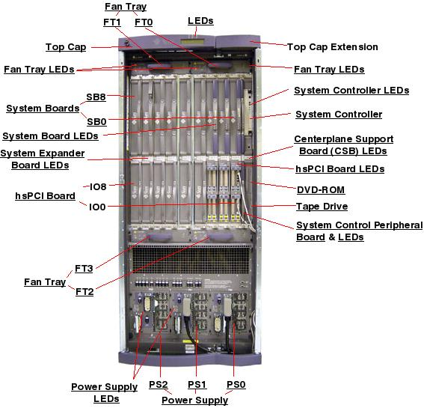

Quelques termes:

- Un domaine correspond à un ensemble de ressources matérielles (System Boards et I/O Boards) qui sont, à un instant donné, sous le contrôle d'une seule et unique instance du système d'exploitation Solaris.
Un serveur SunFire 25K contient au maximum dix-huit domaines, nommés de A à R.

- Les System Boards qui regroupent les processeurs et mémoires,
- Les I/O boards qui permettent d'insérer jusqu'à 4 cartes d'entrée/sortie de type PCI,
- Les expanders boards qui assurent l'interface entre des SB et le CenterPlane,
- Les system controller qui assurent l'interface à la console et autorise le monitoring des domaines configurés et de la plate-forme dans sa globalité (alimentations, système de ventilation, environnement). Les system controller sont chacun équipés d'un lecteur CDROM/DVD et d'une unité de sauvegarde de type DAT72 ainsi que de 2 disques embarquant Solaris et le produit SMS.
Les cartes System Controllers sont des stations embarquées faisant tourner leur propre système d'exploitation Solaris et le logiciel spécifique de gestion de la plate-forme Sun Fire 25K : SMS.(System Management Services). Elles permettent en outre d'accéder à la console des domaines du Sun Fire 25K.

Les réseaux internes:

Le SunFire 25K est pourvu de deux réseaux internes précablés permettant les communications entre, d'une part, les System Controllers et les domaines et d'autre part entre les System Controllers eux-mêmes.

Nom du réseau | Description
I1 | Réseau accueillant les communications entre les System Controllers et les domaines. Ce réseau est interne et précablé. Le routage est désactivé par défaut. SCman0/Dman0
I2 | Réseau entre les deux System Controllers. Ce réseau est interne et précablé. Le routage est désactivé par défaut. Scman1
Cx | Cx est le nom employé pour désigner les réseaux client afin de connecter les deux System Controllers et les domaines.

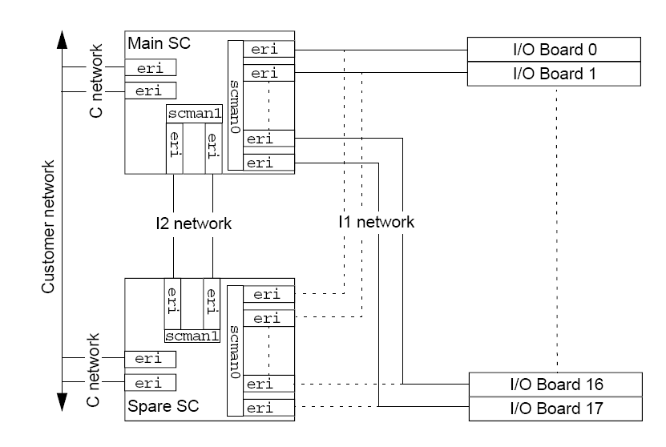

Le soft
Le Logiciel du System Controller
Le system controller est un système au sein d’un autre système qui gère et surveille les ressources de la plate-forme et des domaines. Cette gestion s’effectue par un logiciel installé sur chaque system controller et appelé SMS (System Management Services). Le logiciel SMS s’initialise à travers des scripts de contrôle qui démarrent
SMS pendant que le système d’exploitation Solaris se charge.
- Le logiciel SMS ne fonctionne que sur le system controller du serveur Sun Fire 15K/12K/20K/25K.
- Les opérations du logiciel SMS se font en ligne de commandes (CLI).

Les users

Lorsque le logiciel SMS est installé et initialisé, le compte administratif SMS appelé sms-svc est créé. D’autres comptes administratifs peuvent être rajoutés pouvant, par exemple ne gérer qu'un seul domain spécifique.

Naviguer

Le commande console:
console -d domain_id [-f][-l][-g][-r] [-e escapeChar]
Options et Paramètres
Les options et paramètres pour cette commande sont :
- -d domain_id – Spécifie l’ID d’un domaine. Les valeurs domain_id valides sont A à R et elles sont insensibles à la casse.
- -f – Spécifie l’option force. Elle ouvre une fenêtre console du domaine avec une permission exclusive, arrête toutes les autres sessions ouvertes, et empêche que d’autres ne s’ouvrent. Utilisez-la uniquement si vous avez besoin d’un usage exclusif de la console.
- -l – Spécifie l’option lock. Elle ouvre une fenêtre console avec une permission d’écriture verrouillée. Si une autre session a une permission d’écriture verrouillée, la nouvelle fenêtre console la supprime. Si une autre session a une permission verrouillée, la requête est refusée et une session à lecture-seule commence.
- -e escapeChar – Caractère d’échappement. Cette option permet de changer de caractère d’échappement. La valeur par défaut est un tilde (~).
Les caractères de sortie valides sont : # @ ^ & ? * = . |

Le caractère de sortie:
Dans une fenêtre console de domaine, un tilde (~) qui apparaît comme le premier caractère d’une ligne est interprétée comme un signal de sortie qui permet à la console d’effectuer une action spéciale, comme suit :

- ~? – Fournit un message de statut.
- ~. – Déconnecte la session console.
- ~# – Passe la main à l’OBP.
- ~@ – Acquiert une permission d’écriture déverrouillée; voir -g.
- ~^ – Relâche la permission d’écriture.
- ~= – Bascule le chemin de communication entre le réseau I1MAN et les interfaces série IOSRAM.
- ~& – Acquiert une permission d’écriture verrouillée (voir l’option -l).
- ~* – Acquiert une permission d’écriture exclusive, arrête toutes les autres sessions ouvertes, et empêche que de nouvelles sessions soient ouvertes (voir le caractère -f).

Paramétrer

Identifier le SC principal (Main SC)
Le rôle de chaque SC est donné via la commande showfailover(1m),

- Sur le System Controller principal:

testcat-sc0:sms-svc:> showfailover -r
MAIN

Assigner des cartes à un domain:
Dans l’exemple suivant, SB0, IO1, SB1, et SB2 sont assignés au Domaine C.
testcat-sc0% addboard -d C -c assign SB0 I01 SB1 SB2
SB at SB0 assigned to domain: C
IO at IO1 assigned to domain: C
SB at SB1 assigned to domain: C
SB at SB2 assigned to domain: C

Déplacer des cartes:
Dans l’exemple suivant, SB0 a été déplacée de son domaine précédent et est affecté au Domaine C.
testcat-sc0% moveboard -d C -c assign SB0

Exemple de Configuration d’un Domaine
L’exemple suivant montre comment il faut construire un domaine. Le Domaine B est utilisé dans cet exemple.
Pour construire un domaine :
- Connectez-vous au system controller comme l’administrateur de la plate-forme et ajoutez un tag au domaine.
testcat-sc0% addtag -d b testcat

- Utilisez la commande showboards pour identifier les cartes affectées et disponibles pour le nouveau domaine.
testcat-sc0% showboards
Location Pwr Type of Board Board Status Test Status Domain
-------- --- ------------- ------------ ----------- ------
SB0 On CPU Assigned Unknown testcat
SB1 On CPU Assigned Unknown testcat
SB2 On CPU Assigned Unknown testcat
SB3 On CPU Assigned Unknown testcat
SB4 Off CPU Available Unknown Isolated
SB5 Off CPU Available Unknown Isolated
SB6 Off CPU Available Unknown Isolated
SB7 - Empty Slot Available - Isolated
...
IO0 On hsPCI Assigned Unknown testcat
IO1 On hsPCI Assigned Unknown testcat
IO2 On hsPCI Assigned Unknown testcat
IO3 On hsPCI Assigned Unknown testcat
IO4 Off hsPCI Available Unknown Isolated
IO5 - Empty Slot Available - Isolated
IO6 - Empty Slot Available - Isolated
...
- Créez le domaine avec la commande addboard. Vérifiez le résultat avec la commande showboards.
testcat-sc0% addboard -d b -c assign sb4 sb5 sb6 io4
testcat-sc0% showboards
Location Pwr Type of Board Board Status Test Status Domain
-------- --- ------------- ------------ ----------- ------
SB0 On CPU Assigned Unknown testcat
SB1 On CPU Assigned Unknown testcat
SB2 On CPU Assigned Unknown testcat
SB3 On CPU Assigned Unknown testcat
SB4 On CPU Assigned Unknown Bravo
SB5 On CPU Assigned Unknown Bravo
SB6 On CPU Assigned Unknown Bravo
SB7 - Empty Slot Available - Isolated
...
IO0 On hsPCI Assigned Unknown testcat
IO1 On hsPCI Assigned Unknown testcat
IO2 On hsPCI Assigned Unknown testcat
IO3 On hsPCI Assigned Unknown testcat
IO4 On hsPCI Assigned Unknown Bravo
IO5 - Empty Slot Available - Isolated

- Utilisez les commandes setobpparams et showobpparams pour changer la valeur des variables d’environnement OpenBoot PROM du domaine, si nécessaire. Ces paramètres seront transmis à l’OpenBoot PROM (OBP) par la commande setkeyswitch.
testcat-sc0% setobpparams -d b ’auto-boot?=false’
testcat-sc0% showobpparams -d b
auto-boot?=false
diag-switch?=false
fcode-debug?=false
use-nvramrc?=true
security-mode=none

- Démarrer le domain:
testcat-sc0% setkeyswitch -d b on

Arrêt d'un domaine
- Se logger sur le main SC
telnet testcat-sc0
Trying 10.15.14.13...
Connected to testcat-sc0.
Escape character is '^]'.

SunOS 5.9

login: root
Password: password
- Exécuter les commandes suivantes pour se logger root sur le domaine :
root@testcat-sc0 # su - sms-svc
testcat-sc0:sms-svc:1> console -d nom_domaine
nom_domaine console login: root
password: password

- Saisir la commande suivante :
# init 0
- Attendre l'apparition du prompt ok
{0} ok

LE E10K

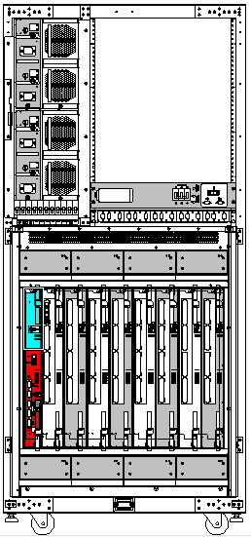 |  | Modules d’entrée  220Vac |  | 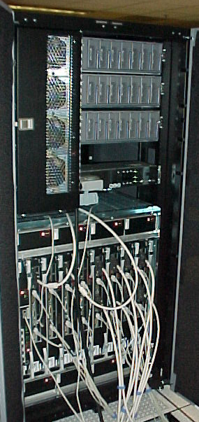
 |  | Tiroirs de disques
Disjoncteurs
associés aux
sous-ensembles
Séquenceur
220Vac
Tiroirs de ventilation
supérieurs
System Boards
(cartes système)
Centerplane
support board
Control Board
(carte contrôle)
Tiroirs de ventilation
inférieurs

Quelques termes:

- Les System Boards qui regroupent les processeurs, mémoires et modules I/O, De une à seize System Boards (cartes système) peuvent équiper le serveur Enterprise™ 10000. Elles regroupent les processeurs, les mémoires et les interfaces d’entrée/sorties. Chaque System Board peut être individuellement configurée par variation du nombre et de la nature de ces éléments
- Les Centerplane Support Boards qui fournissent les ressources de chaque moitié de la carte fond de panier. Deux Centerplane Support Boards (cartes gestionnaires de la carte d’interconnexion en fond de panier – Centerplane board) équipent le serveur Enterprise™ 10000. En cas de défaillance de l’une d’entre elles, le serveur demeure opérationnel en mode dégradé à l’issue du reboot induit par la panne ; le système fonctionne alors avec une bande passante réduite de moitié.
- Les Control Boards (active et secours). La Control Board active assure l’interface à la station d’administration principale (SSP) et autorise le monitoring des alimentations et du système de ventilation.Une ou deux Control Boards (cartes de contrôle) peuvent équiper le serveur Enterprise™ 10000 dont une seule est active à un instant donné. En cas de défaillance de l’une d’entre elles, il est possible de basculer sur la seconde Control Board par une procédure manuelle induisant le reboot de l’ensemble des domaines. La Control Board a pour objet de permettre la communication entre les processeurs des System Boards et la station d’administration dédiée (SSP). Elle fournit à cette dernière, via une connexion Ethernet privée, les informations de scan au format JTAG et relaye les commandes système en l’absence de connexion directe entre la SSP et les domaines.

La station d’administration : la SSP
Deux stations d’administration System Service Processor communément identifiées SSP peuvent être connectées au serveur via deux réseaux Ethernet privés aboutissant aux Control Boards. Une seule SSP est active à un instant donné ; elle est définie comme « SSP principale » (main SSP), l’autre est alors dénommée « SSP de secours » (spare SSP). Le basculement d’une SSP sur l’autre s’effectue selon une procédure manuelle, sans interruption de service pour les domaines actifs.

Présentation
Les SSP sont constituées de stations de type Ultra™ 5, équipées d’un lecteur de CDROM interne, de 128Mo de RAM, et d’une carte Quad Fast Ethernet.
Elles sont livrées avec un écran graphique 19".
Toute l’administration matérielle du serveur est réalisée par la station dédiée. La SSP commande de façon logicielle la mise sous tension des composants et leur éventuel arrêt électrique. Elle assure la supervision de la température et des alimentations via les données de monitoring remontées par la Control Board active.

Administration des domaines
Le serveur Enterprise™ 10000 associé au logiciel SSP peut supporter jusqu’à huit domaines indépendants, chacun étant une instance Solaris™ différente. Les seize System Boards pouvant équiper le serveur doivent alors être réparties entre les domaines. Ces derniers comportent, ad minima, une System Board ; celle-ci constituant un ensemble autonome de ressources (microprocesseurs, mémoire, I/O).
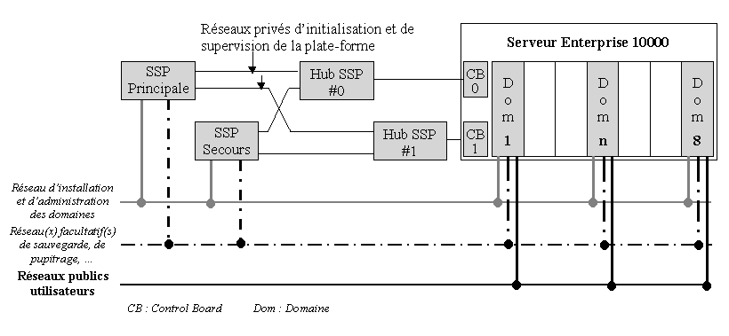

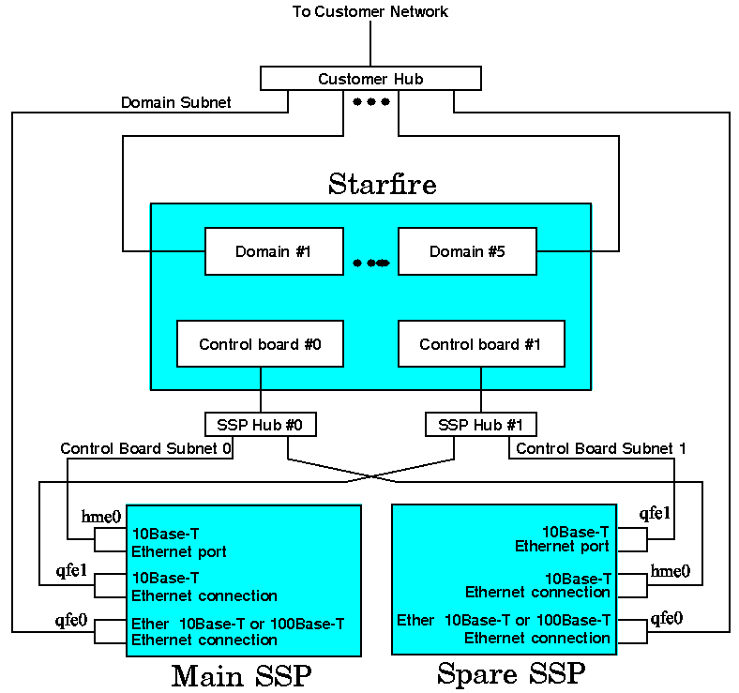

Il y a trois réseaux spécifiés et présents physiquements sur trois hubs indépendants et présents dans le chassis E10K. Contrairement au SF15K où les réseaux sont pré câblés dans le châssis.

Le soft

Le soft est le SSP

Les users

L’utilisateur est ssp.

Naviguer

En utilisant la commande netcon.

~# Passe sous OBP (équivalent de STOP-A)
~. Sortie de netcon
~@ Demande du droit d’écriture non bloqué
~& Demande du droit d’écriture bloqué
~* Demande de session exclusive
~^ Passage en lecture seule
~? Affichage des états de toutes les sessions ouvertes
~= Bascule JTAG / Réseau

Paramétrer

Changement du nom de domaine

- Arrêt du domaine :
# init 0
- Couper la netcon
#~.
ssp1%domaine% domain_rename -d <ancien_nom> -n <nouveau_nom>
ssp1%domaine% domain_switch <nouveau_nom>

- Vérification du fichier $SSPVAR/.ssp_private/ssp_to_domain_hosts
ssp1%domaine% netcon
ok> boot

Attention lorsque l'on renomme un domaine dans le fichier /etc/hosts du domaine (perte de communication entre le domaine et la ssp, si le hostname et le domainname diffèrent. Pour éviter cela, mettre un alias ou changer le hostname du domaine)

Connexion à l'OBP d'un domaine

Positionnement sur le domaine créé :

ssp1% domain_switch <NOM DOMAINE>
ssp1:domaine% netcon
ok>

Chargement de l'OBP dans un domaine
Positionnement sur le domaine créé :

ssp1% domain_switch <NOM DOMAINE>

Chargement de l'OBP dans le domaine créé et test du hardware :

La première fois que l'on passe un bringup, il est préférable de le faire au niveau le plus faible. Ainsi, s'il y a un problème majeur sur le domaine, vous le saurez en quelques minutes seulement.

ssp1:domaine% bringup -A off -l7

Si le bringup niveau 7 passe correctement, lance le bringup a niveau 64, et allez déjeuner.

ssp1:domaine% bringup -A off -l64

Le niveau 64 est le niveau requis (défaut 16) pour tester correctement la machine à l’installation.
Les logs du bringup se trouvent dans $SSPVAR/adm/$SUNW_HOSTNAME/post

Création d'un domaine

ssp1% domain create -d <NOM DOMAINE> -b 0 1 2 3 4 5 6 7 -o 5.6 -p <NOM PLATFORME>
Vérification :
ssp1% domain_status

Attention : pour chaque domaine créé, renseigner le fichier /etc/hosts (nom de domaine = nom de host), ainsi que le fichier /etc/ethers.

Positionnement sur plate-forme :
ssp1% domain_switch <NOM-PLATE-FORME>
ssp1:plate-forme% autoconfig

Attention : Tous les domaines doivent être arrêtés lors du lancement de la commande autoconfig.

Annexes :

les commandes pour la RSC.

Keyword(s):RSC, E250, 280R, V880, V480, remote system controller
RSC Commands at the rsc> prompt.

environment Displays current environmental information
showenvironment (The showenvironment command is not available on Sun Enterprise[TM] 250 servers.)
shownetwork Displays the current network configuration
console Connects you to the server console
break Puts the server in debug mode
xir Generates an externally initiated reset to the server

bootmode Controls server firmware behavior, if followed by a server reset within 10 minutes (similar to L1-key combinations on Sun keyboards)
- -u
Force the server to direct the console to RSC; the -u option must precede any boot_mode you specify; requires server reset
- normal
Normal boot; server runs low-level diagnostics; requires server reset
- forth
Enter Forth interpreter as soon as possible (equivalent to L1-F on keyboard); requires server reset
- reset_nvram
Reset all NVRAM variables to default values (equivalent to L1-N on keyboard); requires server reset
- diag
Force the server to run full diagnostics (equivalent to L1-D on keyboard); requires server power-off and power-on
- skip_diag
Force the server to skip diagnostics (equivalent to L1-S on the keyboard); requires server power-off and power-on

reset Resets the server immediately
poweroff Powers off the server
poweron Powers on the server
loghistory Displays the history of all events logged in the RSC event buffer
consolehistory Displays the history of all console messages logged in the buffer
consolerestart Makes the current boot and run console logs "original"
set Sets a configuration variable
serial_baud | serial_stop | serial_data | serial_hw_handshake
ppp_local_ip_addr | ppp_remote_ip_addr | ppp_enabled | page_enabled
mail_enabled | page_info1 | page_init1 | page_password1
page_baud1 | page_data1 | page_parity1 | page_stop1
page_info2 | page_init2 | page_password2 | page_baud2
page_data2 | page_parity2 | page_stop2 | customerinfo
hostname | mailuser | mailhost | ip_mode
ip_addr | ip_netmask | ip_gateway | escape_char
country_code + | page_verbose * | tpe_link_test
+rsc 2.0 and above
*not available for the 250
show Displays one or more configuration variables
date Displays or sets the current time and date
password Changes your RSC password
useradd Adds an RSC user account
userdel Deletes an RSC user account
usershow Shows characteristics of an RSC user account
userpassword Sets or changes a user's password
userperm Sets the authorization for a user
resetrsc Resets RSC immediately
help Displays a list of RSC shell commands and a brief description of each
version Displays the RSC firmware version
showsc (The showsc command is not available on Sun Enterprise 250 servers.)
logout Ends your current RSC shell session
setlocator Turn the system locator LED on or off (Sun Fire[TM] V480 servers only).
showlocator Show the state of the system locator LED (Sun Fire V480 servers only).
showdate Same as the date command without arguments. (Not available for Sun Enterprise 250 servers.)
setdate Same as the date command with arguments. (Not available for Sun Enterprise 250 servers.)
rscadm subcommands
help Displays a list of rscadm commands and brief descriptions for each
date Displays or sets the current time and date
set Sets a configuration variable
show Displays one or more configuration variables
shownetwork Shows current RSC card network configuration (RSC 2.0 and above)
loghistory Returns the most recent log entries (RSC 2.0 and above)
resetrsc Resets RSC immediately
download Downloads firmware to the RSC flash PROM
send_event Logs an event; can also send an alert message
modem_setup Changes configuration of the modem connected to the RSC serial port
useradd Adds an RSC user account
userdel Deletes an RSC user account
usershow Shows characteristics of an RSC user account
userpassword Sets or changes a user's password
userperm Sets the authorization for a user
version Reports the RSC version on the host (RSC 2.0 and above)
status Same as the version -v command. (RSC 2.0 and above)
OBP Commands
rsc-hard-reset Performs a hard reset of RSC; this is the same as using the command rscadm resetrsc.
rsc-soft-reset Performs a soft reset of RSC; this is the same as using the command rscadm resetrsc -s.
diag-output-to rsc*|rsc-console**|ttya Directs POST output to either RSC (1) or ttya (0). This command takes effect after the next server reset. (E250 only)
diag-console rsc*|rsc-console**|ttya This command directs power-on self-test (POST) output to either RSC (1) or ttya (0). This command takes effect after the next server reset. (Not available for the E250)
rsc-mac-update Updates the RSC Ethernet address from the contents of the server ID PROM. Use this command after replacing the server NVRAM module. (E250 only)
.rsc Displays RSC information, including the diag-output-to setting and the RSC POST status word.
Available for Sun Enterprise 250 servers only. For other supported workgroup servers, you must set input-device and output-device to rsc-console rather than to rsc.
**For Sun Enterprise 250 servers, you must set input-device and output-device to rsc rather than to rsc-console.
OBP Environment Variable Properties
input-device rsc|rsc-console|ttya
output-device rsc|rsc-console|ttya
diag-out-console true|false ( only used on the SF280R, V480, V880, V490).

Les commandes pour l'ALOM:

Keyword(s):ALOM, Lights out Management, Administration, Diagnostics, command

Commands |  | Options | Descriptions
poweron |  | None | Applies power to the managed system
poweroff |  | -y, -f | Shuts down the managed system to the powered off state
reset |  | -y, -x | Resets the managed system
break |  | -y | Causes the SC to send a break to the managed system OS which causes Solaris OE to drop into either kadb or OBP depending on the mode in which Solaris OE was booted.
bootmode |  | normal | Provides control over the managed system OBP firmware behavior during system initialization
 |  | reset_nvram
 |  | diag
 |  | skip_diag
console |  | -f | Connects this user session to the managed system.
consolehistory |  | -b lines | Displays the contents of the selected OS console output buffer for the managed system.
 |  | -e lines
 |  | -g lines
 |  | -v
 |  | boot|run
showlogs |  | -b lines | Displays the contents of the managed system eventlog
 |  | -e lines
 |  | -g lines
 |  | -v
setlocator |  | on, off | Causes SC to turn the managed system locator indicator on or off
showlocator |  | None | Displays the managed system locator indicator current state
showenvironment |  | -v | Displays the environmental status information available to the SC for the managed system
showfru |  | None | Prints out the FRU-ID data stored in the FRU PROM
showplatform |  | -v | Displays the details from the SC of the hardware configuration of the platform and whether that hardware is providing service
showsc |  | -v, param | Displays the details of the SC software configuration
shownetwork |  | -v | Displays the current network configuration parameters
setsc |  | param, value | Allows the user to individually configure SC parameters
showdate |  | None | Display the current SC date and time
setdate |  | mmdd|HHMM | Allows the user to set the current SC date and time
 |  | mmddHHMM
 |  | cc|yy
 |  | .SS
resetsc |  | -y | Reset the SC that is active and to which the user is interacting through the CLI
flashupdate |  | -s IPaddr | Downloads a new firmware image to the active SC
 |  | -f pathname
 |  | -v
setdefaults |  | -y | Sets all the user settable SC configuration parameters to their default value as they were set when the system was shipped out
useradd |  | username | Adds a new user to the SC's user database
userdel |  | username | Removes an exsisting user from the SC's user database
usershow |  | username | Displays the configuration details for a user account, if no argument is supplied, the details for all accounts in the database ars displyed
userpassword |  | username | Allows an administrator to set an initial password for a user or to change an existing password without knowing the existing password.
userperm |  | username c, u, a, r | Sets the permissions for the specified user for the managed system.
password |  | None | Allows user to change their own login password
showusers |  | None | Displays a list of users currently logged into the SC
logout |  | None | Logs the current user out from his session with the CLI and presents the login prompt over the interface
help |  | None | Provides assistance to the user of the CLI by listing the commands available and their syntax and also by providing a short description of the capabilities of each command.

Résumé des Commandes du System Controller SF6800.SF6900

Commande | Description | Environnement
Addboard | Alloue (pour adjonction) une carte à un domaine. | platform shell, domain shell
addcodlicense | Ajout d'une licence Capacity on Demand (COD) dans la base de licences. | platform shell
connections | Affiche les connexions au contrôleur système ou à un domaine. | platform shell, domain shell
console | Connexion à un domain shell (console). | platform shell
deleteboard | Supprime une carte du domaine auquel elle est allouée. | platform shell, domain shell
deletecodlicense | Supprime une licence Capacity on Demand (COD) de la base de licences. | platform shell
disablecomponent | Insère un équipement en blacklist. | platform shell, domain shell
disconnect | Déconnexion du(des) connecteur(s) en cours d'utilisation, ou spécifié(s). | platform shell, domain shell
dumpconfig | Sauve la configuration du Contrôleur système sur un serveur. | platform shell
enablecomponent | Extrait un équipement de la blacklist. | platform shell, domain shell
flashupdate | Met à jour les flash PROMs du contrôleur système et des cartes ainsi que l'OS temps réel du contrôleur système. | Platform shell
help | Sans autre argument, liste toutes les commandes accessibles du contrôleur système. Lorsqu'une commande est spécifiée en argument, affiche l'utilisation courante de la commande ainsi qu'une courte description de celle-ci. | platform shell, domain shell
history | Affiche l'historique des commandes avec spécifications de la date et de l'heure. | platform shell, domain shell
password | Définition du mot de passe pour les platform shell et domain shell. | platform shell, domain shell
poweroff | Mise hors tension d'un élément (power grid, alimentation, carte, tiroir de ventilation) ou d'un ensemble d'éléments. | platform shell, domain shell
poweron | Mise sous tension d'un élément ou d'un ensemble d'éléments. | platform shell, domain shell
reboot | Reboote le contrôleur système. | platform shell
reset | Réinitialise le domaine (à partir d'un domain shell) ou l'autre contrôleur système (à partir du platform shell). | domain shell
restoreconfig | Restaure la configuration du contrôleur système à partir d'une copie de sauvegarde précédemment effectuée sur un serveur. | platform shell
resume | Sortie d'un domain shell pour revenir à la console du domaine. | domain shell
setdate | Mise à jour des date, heure, heure locale pour la plate-forme et les domaines. | platform shell, domain shell
setdefaults | Définit les valeurs de configuration par défaut.  Attention - Commande destructrice.  A utiliser précautionneusement et en toute connaissance de cause. | platform shell, domain shell
setkeyswitch | Change la position du virtual keyswitch à la valeur spécifiée. | platform shell, domain shell
setupdomain | Définit les valeurs des paramètres spécifique à un domaine et configure le domaine. | domain shell
setupplatform | Paramètre les variables spécifique à la plate-forme. | platform shell
showcodlicense | Affiche toutes les licences Capacity on Demand (COD) du système. Cette commande n'est à utiliser que pour un système COD. | platform shell
showcodlog | Affiche l'historique des logs Capacity on Demand (COD). | platform shell
showcodusage | Présente l'utilisation des ressources sous licence Capacity on Demand (COD). Cette commande n'est à utiliser que pour un système COD. | platform shell
showcomponent | Affiche l'état du sous-ensemble spécifié en aargument. | platform shell, domain shell
showdate | Affiche la date et l'heure du shell à partir duquel la commande est lancée. | platform shell, domain shell
showdomain | Affiche les valeurs des paramètres fixes du domaine actif (état et information non paramètrables). | domain shell
showenvironment | Affiche les éléments suivant de l'environnement (système ou domaine) : état, température, courants, tensions, état des dispositifs de ventilation. | platform shell, domain shell
showkeyswitch | Affiche le paramétrage du keyswitch. | platform shell, domain shell
showlogs | Affiche les événements entrés en log du contrôleur système tels qu'ils sont enregistrés dans le buffer de messages du contrôleur système. | platform shell, domain shell
showplatform | Affiche toute les variables paramètrables pour l'ensemble de la plate-forme. | platform shell
showsc | Affiche les résultats de la commande uptime et les données de version pour le contrôleur système. | platform shell
testboard | Teste la System Board dont le nom est spécifié dans la ligne de commande. | platform shell, domain shell

Résumé des Commandes du System Controller SF12K/SF15K/E25K

Commande | Description
addboard | Ajoute (affecte) une carte à un domaine. Un utilisateur avec des privilèges d’administrateur de la plate-forme peut uniquement exécuter la commande -c assign.
addtag | Affecte un nom de domaine (tag) à un domaine.
cancelcmdsync | Enlève un déscripteur de la synchronisation des commandes de la liste de la synchronisation des commandes.
console | Accède à la console du domaine.
deleteboard | Détache et supprime une carte du système d’un domaine. Un utilisateur possédant uniquement les privilèges d’administrateur de la plate-forme peut exécuter -c unassign seulement si les cartes sont dans un état affecté et qu’elles ne sont pas actives dans un domaine fonctionnel.
deletetag | Enlève le nom du domaine (tag) associé au domaine.
disablecomponent | Ajoute le composant spécifié à la blacklist ASR.
enablecomponent | Enlève le composant spécifié de la blacklist ASR.
flashupdate | Met à jour les PROMs de la carte du système.
help | Affiche de l’information d’aide pour les commandes SMS
initcmdsync | Crée un descripteur de la synchronisation des commandes qui identifie le script à récupérer.
moveboard | Déplace une carte système d’un domaine à un autre. Un utilisateur possédant uniquement des privilèges d’administrateur de la plate-forme peut exécuter -c assign seulement si la carte est dans un état affecté et qu’elle n’est pas active dans le domaine depuis lequel la carte est en train d’être déplacée
poweroff | Contrôle la mise hors tension.
poweron | Contrôle la mise sous tension.
rcfgadm | Effectue une administration de la configuration à distance. Un utilisateur possédant uniquement des privilèges d’administrateur de la plate-forme peut exécuter la commande -x assign. L’utilisateur peut exécuter la commande -x unassign seulement si les cartes sont dans un état affecté et qu’elles ne sont pas actives dans un domaine fonctionnel.
reset | Envoie une ré-initialisation à tous les ports (CPU ou I/O)d’un domaine spécifié.
resetsc | Envoie un signal de ré-initialisation à l’autre system controller. Si l’autre system controller n’est pas présent, la commande resetsc sort avec une erreur
runcmdsync | Prépare un script spécifié pour la récupération après un basculement.
savecmdsync | Ajoute un marqueur identifiant un emplacement dans le script depuis lequel l’on peut reprendre le travail après un basculement.
setbus | Effectue une reconfiguration bus dynamique sur des expanders actifs dans un domaine.
setdatasync | Modifie la liste de propagation des données utilisée dans la synchronisation de données.
setdate | Règle la date et l’heure pour le system controller ou un domaine.
setdefaults | Supprime la description d’un domaine précédemment actif.
setfailover | Modifie l’état du mécanisme de basculement du system controller afin de permettre ou d’empêcher un basculement du system controller.
setkeyswitch | Change la position de la clé virtuelle.
setobpparams | Installe les paramètres OpenBoot PROM (OBP).
setupplatform | Installe l’ACL des slots pour les domaines.
showboards | Montre l’information concernant l’affectation et l’état des cartes du système.
showbus | Affiche la configuration bus des expanders dans les domaines actifs.
showcmdsync | Affiche la liste actuelle de la synchronisation des commandes.
showcomponent | Affiche l’état de la blacklist ASR pour un composant.
showdatasync | Affiche l’état de la synchronisation de données SMS pour un basculement.
showdate | Affiche la date et l’heure pour le system controller ou un domaine.
showdevices | Affiche les dispositifs de la carte du système et l’information concernant l’utilisation des ressources.
showenvironment | Affiche les données environnementales.
showfailover | Gère ou affiche l’état du basculement du system controller.
showkeyswitch | Affiche la position de la clé virtuelle.
showlogs | Affiche les fichiers des blocs de messages.
showobbparams | Affiche les paramètres de l’arrivée OBP.
showplatform | Affiche l’ACL de la carte pour les domaines.
showxirstate | Affiche l’information de vidage CPU après l’envoi aux processeurs d’une impulsion de ré-initialisation.
smsbackup | Fournit le service de sauvegarde du system controller pour le Sun Fire 15K Management Network
smsconfig | Fournit le service de configuration du system controller pour le Sun Fire 15K Management Network
smsrestore | Fournit le service de restauration du system controller pour le Sun Fire 15K Management Network
smsversion | Fournit le service des versions du system controller version pour le Sun Fire 15K Management Network.

Résumé des Commandes du System Controller E10K

commandes | Descriptions
netcon | - Network console to connect to domain.
netcontool | - GUI version of network console
 | ~. escape
 | ~^ readonly session
 | ~@ unlocked write. possible to take write perm away
 | ~& locked write. unremovable write permission
 | ~* exclusive session. terminate all other sessions
hostview | - GUI configuration tool
hostinfo - | Check Starfire system status
hpost | - Do POST on a certain domain
bringup | - Bring up a domain
fan | - Control fan speed
power | - Control power to Starfire
ssp_config | - Configure the SSP
ssp_unconfig | - Unconfig the SSP
cb_reset | - Reset/reboot control board
cb_prom | - Upgrade PROM on primary control board
domain_create | - Domain management commands
domain_remove
domain_status
domain_history
domain_switch
obp_helper | - Manage OBP, last 5 versions of eeprom
sys_id | - See hostid information
apdb | - Manage AP database
apboot | - Manage /etc/vfstab and /etc/system for AP
apconfig | - AP configuration tool
apnet | - AP net config tool
apdisk | - AP disk config tool
apinst | - List AP capable IO devices
#

